2016-2017学年度第二学期高一物理月考试题
一、单项选择题(共10小题，每小题4分，共40分。每题只有一个答案正确)
1.以下的计时数据反映时间的是 ( )
A.火车于1时25分发车 B.某人用1s跑完100m

C.1997年7月1日零时中国对香港恢复行使主权 D.某场足球赛开赛15min后攻入一球
2.下列说法中正确的是 ( )中·华.资*源%库 ziyuanku.com$来&源：ziyuanku.com
A.物体的速度越大，加速度一定越大 B.物体的速度变化得越快，加速度越大
C.物体的加速度不断减小，速度一定越来越小
D.物体在某时刻的速度为零，其加速度也一定为零
3.在“验证力的平行四边形定则”的实验中，如果分力F₁的大小及方向固定不变，那么为了使橡皮条仍然伸长到原来的O点，对分力F₂来说，下面几种说法中，正确的是
A.F₂可以有多个方向 [ ]
B.F₂的方向和大小可以有多个值 C.F₂的方向和大小是唯一确定的值
D.F₂的方向是唯一的,但大小可有多个值
4.下列说法中正确的是
Ａ.游泳运动员仰卧在水面静止不动的时候处于失重状态。
Ｂ.体操运动员双手握住单杠吊在空中不动时处于失重状态。
Ｃ.举重运动员在举起杠铃后不动的那段时间内处于失重状态。
Ｄ.蹦床运动员在空中上升和下落过程中处于失重状态。
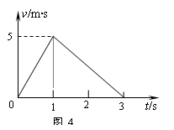
5.质量为 0.5kg的物体由静止开始沿光滑斜面下滑，下滑到斜面的底端后进入粗糙水平面滑行，直到静止，它的v-t图象如图4所示。（g取10m/s²）那么，下列说法中正确的是
A.斜面的倾角为60°
B.物体在斜面上受到的合外力是5N
C.物体与水平面的动磨擦因数为0.25
D.物体在水平面上受到的合外力是2.5N
6．在平坦的垒球运动场上，击球手挥动球棒将垒球水平击出，且垒球飞行一段时间后落地，若不计空气阻力，则( )
A．垒球落地时，瞬时速度的大小仅由初速度决定
B．垒球落地时，瞬时速度大小仅由击球点离地面的高度决定
C．垒球在空中运动的水平位移仅由初速度决定
D．垒球在空中运动的时间仅由击球点离地面的高度决定
7．下列关于匀速圆周运动的说法中正确的是( )
A．由于匀速圆周运动的速度大小不变，所以是匀速运动
B．做匀速圆周运动的物体，所受的合外力恒定
C．一个物体做匀速圆周运动，在相等的时间内通过的位移相同
D．做匀速圆周运动的物体在相等的时间内转过的角度相等
8．如图2－2所示，轻杆的一端有一个小球，另一端有光滑的固定轴O.现给球一初速度，使球和杆一起绕O轴在竖直面内转动，不计空气阻力，用F表示球到达最高点时杆对小球的作用力，则F( )中/华-资*源%库
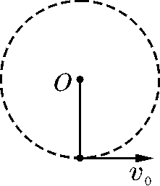
图2－2
A．一定是拉力 B．一定是推力
C．一定等于0 D．可能是拉力，可能是推力，也可能等于0
9．如图2－3所示的皮带传动装置中，M、N分别是两个轮边缘的质点，两皮带轮半径分别为r和R，且r＝R，则( )
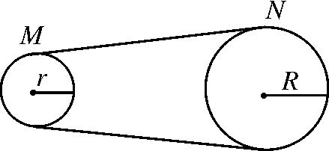中·华.资*源%库 ziyuanku.com
图2－3
A．M、N角速度之比为3∶2 B．M、N线速度大小之比为3∶2
C．M、N向心加速度之比为1∶1 D．以上说法都不正确
10．人造地球卫星在运行中，火箭沿线速度反向喷火，喷火后在新的轨道上仍能做匀速圆周运动，则( )
A．a减小，T增大，r减小 B．a减小，T减小，r减小
C．a减小，T增大，r增大 D．a增大，T减小，r增大
二、多项选择题(共5小题，每小题4分，共20分。每题有两个答案正确。不选或选错的得零分，选对但不全的得2分)中/华-资*源%库
11.关于平均速度，下说法中正确的是 ( )
A.匀变速直线运动的平均速度等于初速度v₀和末速度v_{t}的平均值，即
B.对加速度发生变化的直线运动，仍能用定义式求平均速度
C.求匀变速直线运动的平均速度可应用上述两个公式中的任何一个
D.对任何直线运动都可用公式求平均速度
12.如图所示，为一物体运动的速度一时间图象，下列说法正确的是 ( )
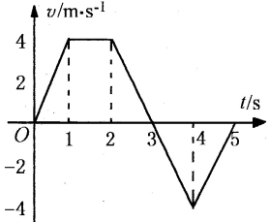
A.物体在0～1s内，a=4m/s²
B.物体在2～3s内的加速度与在3～4s内的加速度相同。
C.物体在3～4s秒内的加速度与4～5s内的加速度相同
D.物体在5s内总位移为4m
13.物体以速度v匀速通过直线上的A、B两点，用时为t。现在物体由A点从静止出发，做加速度大小为a₁的匀加速运动到某一最大速度v_{m}，接着做加速度大小为a₂的匀减速运动，到B点停止，用时仍然为t，则物体的 ( )
A.最大速度v_{m}只能为2v，无论a₁、a₂为何值
B.最大速度 v_{m}可为许多值，与a₁、a₂的大小有关
C.加速度a₁、a₂值必须是一定的 D.加速度a₁、a₂必须满足
14.骑自行车的人沿斜坡直线向下行驶，在第1s、第2s、第3s、第4s内通过的位移分别是1m、2m，3m、4m，有关其运动的描述，下列说法中正确的是 ( )
A.整个过程中的平均速度是2.5m/s B在第3s内、第4s内的平均速度是3.5m/s
C.可以肯定在第3s末的瞬时速度为3m/s D.该运动一定是匀加速直线运动
15.如图所示，重量为30N的物体，静止在倾角θ＝30°的粗糙的斜面上，若用F＝5N的竖直向上的力拉物体，而物体仍然静止在斜面上，下述结论正确是 [ ]
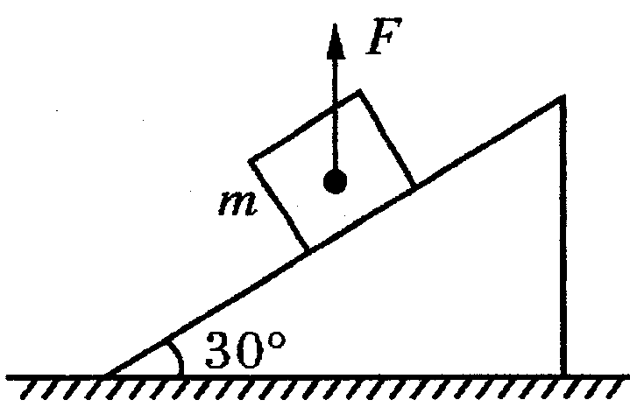
A.物体受到的摩擦力减小2.5N
B.物体对斜面的作用力减小5N
C.斜面受到的压力减小5N
D.物体受到的合外力减小5N
三．填空题
16.甲、乙两个物体做平抛运动的初速度之比为 2：1，若他们的水平射程相等，求他们抛出点离地面的高度之比 ．

17.如图为接在50Hz低压交流电源上的打点计时器，在纸带做匀加速直线运动时打出的一条纸带，图中所示的是每打5个点所取的记数点，但第3个记数点没有画出．由图数据可求得：
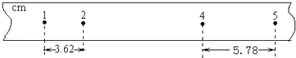
（1）该物体的加速度为 m/s²，
（2）第3个记数点与第2个记数点的距离约为 cm，
（3）打第3个记数点时该物体的速度为 m/s．
四．计算题
18如图所示，水平面上质量m=3.0kg的金属块，在一水平恒力F的作用下，以速度v₀=8.0m/s的速度向右做匀速直线运动，金属块与水平间的动摩擦因数μ=0.4（g=10m/s²）求：WWW.ziyuanku.com
（1）F的大小；
（2）如果从某时刻起撤去F，则撤去F后，金属块还能在水平面上滑行多少时间？
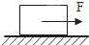

$来&源：ziyuanku.com

19.如图所示，AB是半径为R的光滑圆弧轨道．B点的切线在水平方向，且B点离水平地面高为h，有一物体（可视为质点）从A点静止开始滑下，到达B点时，对轨道的压力为其所受重力的3倍（重力加速度为g）．求：
（1）物体运动到B点时的速度；
（2）物体到达B点时的加速度a₁及刚离开B点时的加速度a₂；
（3）物体落地点到B点的距离s．
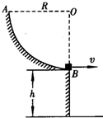

物理试卷参考答案
一、单项选择题(共10小题，每小题4分，共40分。每题只有一个答案正确)
1. B 2. B 3.C 4. D 5. C 6.D 7.D 8．D 9．A 10．C
二、多项选择题(共15小题，每小题4分，共60分。每题有两个答案正确。不选或选错的得零分，选对但不全的得2分)
11. ABC 12. ABD 13. AD 14 AB 15 AB
16． 1：4 ．
17（1）该物体的加速度为 0.72 m/s²，
（2）第3个记数点与第2个记数点的距离约为 4.34 cm，
（3）打第3个记数点时该物体的速度为 0.47 m/s．
18．
解答： 解：（1）物体在水平方向上作匀速直线运动，由二力平衡得：
F=F_{f}=μmg=0.4×3.0×10 N=12 N
（2）撤去F后，根据牛顿第二定律 F_{合}=ma=F_{f} 得：
a=﹣μg=﹣0.4×10 m/s²=﹣4 m/s²
由运动学公式 v_{t}²﹣v₀²=2as
解得：s=8 m
答：（1）F的大小为12N．（2）如果从某时刻起撤去F，则撤去F后，金属块还能在水平面上滑行8m．
19．
解答： 解：（1）根据机械能守恒定律，有：mgR=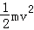；
可知小球运动由A到B点的速度大小为；
（2）物体到达B点时受到重力和支持力的作用，其合力提供向心力，即加速度a₁为向心加速度：
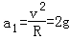；
物体刚离开B点时只受到重力作用，加速度：
a₂=g；
（3）小球离开B点后做平抛运动，下落时间：
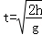，
水平射程：
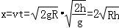．
物体落地点到B点的距离：
s==；
答：（1）物体运动到B点时的速度为；
（2）物体到达B点时的加速度为2g，刚离开B点时的加速度为g；
（3）物体落地点到B点的距离s为．
亳州五中2016—2017学年高一第二学期月考

学校_____________班级_________________姓名__________________试场号 座位号_________
----------------------------------------装------------------------------------------------订----------------------------------------------------线-----------------------------------------------------------------
物理答题卷
一、选择题（每题4分，共60分）
题号 | 1 | 2 | 3 | 4 | 5 | 6 | 7 | 8 | 9 | 10 | 11 | 12 | 13 | 14 | 15
答案

二、填空题
16._____________________________
17. _______________ _______________ _______________

三、计算题
18.

19.

